PROJET N°3
ANNUAIRE COLLABORATIF DE SITES D’INFORMATIONS

DELAIN ARTHUR
BETHOULE YOHANN
CARDOSO ALEX
PERROT YANNIS
POINT JONATHAN

Encadré par SAMIR CHAFIK

IUT de Clermont-Ferrand, Département Informatique, Année 2017-2018

Nous autorisons la diffusion de notre rapport
sur l’intranet de l’IUT.

Sommaire

1. Introduction…………………………………………………………….4
2. Présentation du sujet
2.1. Cahier des charges……………………………………………….5
2.2. Choix techniques………………………………………………...6
3. Analyse et gestion de projet
3.1. Analyse conceptuelle
3.2. Gestion de projet
4. Programmation
4.1. Site Web
4.2. Extension de navigateur
5. Bilan technique
6. Conclusion
7. Résumé en anglais
Bibliographie
Lexique

1. Introduction

Notre projet « Wib » est une application web comprenant un site et une extension de navigateur, dont l’idée originelle revient à Arthur Delain. Ce projet a pour but d’être un annuaire de sites d’informations, auquel les utilisateurs pourront activement participer. L’équipe de développement est constituée d’Arthur Delain -chef de projet-, Alex Cardoso, Yohann Bethoule, Yannis Perrot et Jonathan Point, et nous sommes encadrés par Chafik Samir.
Le site internet du journal « Le Monde » publie depuis 2017 un moteur de recherche de sites d’informations appelé le Décodex. Or, il nous semble regrettable de juger de la qualité d’un journal par l’avis d’un groupe restreint de rédacteurs, qui plus est employés par un groupe concurrent appartenant à un parti privé. La problématique de notre projet était donc de recréer le même concept d’annuaire de sites d’informations, mais avec une dimension collaborative, à la manière d’un wiki.
Ainsi, chaque visiteur de notre site internet pourra consulter la moyenne des notes données à un site d’informations par les autres utilisateurs ainsi que leurs commentaires. L’objectif de cette participation active des utilisateurs est de pouvoir présenter des indices de qualité et de fiabilité des médias du web qui soient les plus neutres et objectifs possibles.
Néanmoins, notre expérience personnelle nous a laissé penser qu’il serait peu probable qu’une personne surfant sur internet et ouvrant un article sur un site qu’elle ne connaît pas prenne la peine de rechercher notre site, puis de rechercher le site d’informations concerné dans notre base de données, avant de fermer ce nouvel onglet pour revenir à sa navigation. Nous avons donc décidé de développer une extension de navigateur en plus de notre site web, afin de permettre un gain de temps significatif dans l’utilisation de notre application. Son but est de présenter un aperçu rapide des informations disponibles à propos du site sur lequel l’utilisateur se trouve, ainsi que lui donner la possibilité de noter ou commenter lui-même ce site, directement depuis la bulle d’extension, et ce sans jamais quitter l’onglet courant.

2. Présentation du sujet

2.1 Cahier des charges

L’EXTENSION DE NAVIGATEUR – ou add-on – est un petit logiciel intégré à un navigateur web, et qui permet de personnaliser l’expérience de l’internaute. Elle se base sur les technologies standards du web : HTML, CSS et JavaScript. De manière générale, une extension doit suivre un seul but bien défini. L’interface utilisateur d’un add-on peut prendre diverses formes selon l’objectif recherché : un bouton dans la barre d’extension, une fenêtre pop-up, ou même remplacer complètement la page active. (dans un premier temps pour Mozilla Firefox, à déployer ensuite sur les autres navigateurs..).
Notre extension sera matérialisée par une vignette dans la barre des boutons du navigateur. Cette vignette répondra à un code couleur (rouge, orange, vert) pour indiquer en un seul coup d’œil à l’utilisateur la qualité du site qu’il visite. Ce code couleur est défini en fonction des moyennes des notes des utilisateurs sur le site.
Au clic sur la vignette, une petite fenêtre s’ouvre sous la vignette, qui affichera la fiche de l’article ou du site sur lequel se trouve l’internaute. Si le site n’est pas référencé, un bouton permettra à l’utilisateur de l’ajouter à notre base de données. Si l’utilisateur n’est pas connecté, il pourra se connecter et ainsi donner lui-même son avis.
Les deux champs de note seront représentés par 5 étoiles (plus exactement 10 demi-étoiles). Lorsque l’utilisateur passe sa souris sur une barre d’étoile, celle-ci s’adapte dynamiquement et permet ainsi à l’utilisateur de donner sa note concernant le critère jugé.

LE SITE WEB permet :
- d’afficher les commentaires laissés par les autres utilisateurs
- d’afficher des statistiques concernant le site
- de remplir un formulaire détaillé concernant le site
- d’afficher et de rechercher les articles présents dans la base de données du serveur

Afin de stocker les sites web, les articles, et toutes les données en rapport, nous devrons mettre en place une base de données et les requêtes adaptées à nos besoins.

Pour faciliter la compréhension entre les utilisateurs, nous avons choisi d’organiser les informations concernant un article dans une fiche qui contient les informations suivantes : Nom de domaine du site, courte description, une note de fiabilité et une note de cohérence sur 5, et une zone de commentaires. N’importe quel internaute pourra accéder à cette fiche sur notre site, et si il est connecté, donner lui-même son avis. Il aura pour cela plusieurs moyens : la description du site pourra être éditée par n’importe quel utilisateur connecté, à la manière d’un wiki ; il pourra noter lui-même les critères de qualité et de fiabilité, sa note venant s’ajouter à toutes les autres pour donner la moyenne du site sur chaque critère ; enfin, il pourra ajouter un commentaire que les autres utilisateurs pourront ensuite consulter.

2.2. Choix techniques

Node.js

Wib étant une application web en ligne, nous avons d’abord dû choisir comment implémenter notre serveur afin de gérer l’accès et l’interaction des utilisateurs aux données. Nous avons choisi pour cela Node.js, un environnement de développement bas-niveau basé sur le langage Javascript.

WebExtensions

Afin de développer notre extension de navigateur, nous nous sommes tout d’abord tournés vers le navigateur Mozilla Firefox, car c’est un navigateur très ouvert et adapté au développement, avec de nombreux outils mis à disposition des programmeurs. Ainsi, nous avons choisi d’utiliser le nouveau système proposée par Mozilla, les WebExtensions. Ce format d’add-on permet la portabilité sur Google Chrome, Opera et Edge, avec dans le pire des cas de minimes changements à effectuer.

MySQL

Pour gérer les données que nous aurons à utiliser et dans un soucis de performance & de libre utilisation, nous avons choisi d'utiliser MySQL comme système de gestion de base de données. MySQL est puissant, libre, gratuit et facile à utiliser ; il convenait parfaitement aux besoins de notre projet. Il est également très complet et très clair dans son fonctionnement. MySQL s'intègre de manière rapide et facile avec la technologie Node.js et il nous permet de gérer les données du projet de manière simple.

3. Analyse et gestion de projet

3.1. Analyse conceptuelle

3.2. Gestion de projet

4. Développement

4.1. Site Web

-Mise en place et choix des modules :
Tout d'abord, après analyse des différentes façon d'utiliser node js, et cela par rapport à des projet existant sur github ainsi que des tutoriels trouvé sur internet, il fallut choisir les différents modules d'utilisations, ou en tout cas les principaux afin de démarrer la création du serveur web. L'ajout de nouveaux modules ce fait grâce npm qui est le gestionnaire de paquets officiel de Node.js, celui fonctionne en ligne de commande.

Après plusieurs essais sur des projets tests, nous avons décidé d'utiliser l'IDE PhpStorm qui intègre facilement de nouveau modules et qui nous permet, entre autre, de générer directement un serveur http (dans bin/www et cela avec le module du même nom). Celui-ci créer aussi, le package.json où tous les modules utilisé sont répertoriés, le fichier app qui s'occupe d’initialiser les modules utilisé et rendre possible l’accès au page web et les dossiers principaux, donc la répartition des différentes parties du serveur.
Ensuite, il fallait mettre en place le système de « routage » afin d'accéder au différentes pages du site internet, pour cela nous avons utiliser le module express et son routeur. Situé dans routes/routes.js le routeur permet, selon une requête donnée à une certaine adresse, de répondre en conséquence. Nous pouvons donc rediriger les Get, Post, etc, vers des fonctions d'autres pages ou bien d'envoyer directement une page en retour ,générée ou bien se trouvant dans view/.
Après lecture de nombreux articles, et d’après même PhpStorm, l'utilisation de jade est fortement rependu pour les projet node js/express d’où notre utilisation de ce moteur de template qui est en fait une page HTML simplifié.

Nous somme ensuite passé par différentes étapes :

-Les middleware :
Se sont des fonctions qui peuvent accéder à l'objet Request et response (respectivement req et res) et elles servent entre autre à exécuter les différentes partie du code, nous avons donc du

-Affichage donnée Json :
Après avoir eu accès au page, il fallut afficher des données et donc les envoyer coté serveur. L'envoie se fait en JSON, grâce a module, body-parser, nous pouvons directement envoyer les « objets » en les nommant. L’affichage se fait après du coté vue.

-Mise en place des contrôleur :
Le projet avançant et les fonctionnalités augmentant pour certaine page, il fallut mettre en place un système de contrôleur pour chacune d'entre elle. Le dossier routes/controller fut donc créé et il fallut juste ajouter un contrôleur pour chaque page complexe (modele,recherche,…).

-Mise en place BDD Mysql :
Il fallu ensuite mettre en place une base de donnée, nous avons choisi mysql. Le module du même nom nous a donc permis de faire des requêtes sur notre base de donnée, et aussi à la générer si elle n'existe pas en sur la machine utilisé.

-Ajout / suppression / modification d'information :
Il fallut ensuite faire les ponts entres la base de donnée et les interactions sur les données. Il fallut donc relier les objets Json aux requêtes de la base de donnée

-Création de pseudo classe :
Pour pouvoir, améliorer la visibilité du projet nous avons ensuite mis en place des pseudo classes. Celle-ci permettent d'un coté de faire les requêtes vers la base de donnée et de l'autre de mettre en place différentes méthodes pour des actions précise, comme des traitements avec les information des requêtes.
L'utilisation du module squeelize fut d'abord envisagé. Celui sert « d’interprète » objet venant de base de donnée, il permet donc de changer de base de donnée en simulant des objets. A la place de simple fonction «simulant » des pseudo-objets ont été utilisé.

-Inscription et connexion :
Le système d'ajout/suppression/modification des données commençant à ce concrétiser, nous avons mis en place des utilisateurs. Ceux-ci pourront donc s'inscrire puis se connecter, se qui leur permettra d' interagir avec les données(ajout,suppression,..). Cela se fit avec le module passport, qui gère les requêtes à la base de donnée
Et il gère aussi la connexion « active » (la session) au serveur node js avec le module nommé session, cela permettant de sauvegarder le « statut de connexion » de l'utilisateur.
Enfin il fallut donc avec le système de routage demander si l'utilisateur était bien connecter avant de permettre certaine interaction.

Modules principaux :
express : le module principale, c'est lui qui permet l’accès au différentes page du site web, de réceptionner les différentes requêtes utilisateur et de vérifier leur connexion si la requête est restreinte que pour les utilisateur
http : requêtes http de base et création de la base du serveur
session & passport : passport est un middleware qui permet l’inscription et la connexion des différents utilisateur, quand un utilisateur est connecté, il est disponible grâce à session. Il sert donc à vérifier si l'utilisateur est bien connecté (avec la méthode isAuthentificate dans routes/routes.js)
nodemailer : envoie de mail, sert pour la vérification de demande d’inscription (envoie grâce a gmail)
mysql : module d'utilisation de Mysql pour créer la base de données et pour faire les différentes requêtes utiles

body-Parser : permet de faire passer des objets Json du serveur au client et inversement.
Path : permettre l’accès à /view pour les fichiers html et jade et à /public pour le css, les images ...
Passport : pour l'authentification , l'inscription ...

problèmes rencontrés :

-choix des liens url pur l’accès au différentes pages : plusieurs changements après des url non cohérent. Dur un site internet les chemins sont le plus optimal, et les choix précédent tendait vers la complexité.
-liaison view et public : de nombreux problèmes sur le passage de html/javascript a jade, l'utilisation de convertisseur ayant de nombreuses erreurs, il fallut modifier ces dites pages à la main afin de trouver les incohérence
-simulation des Classes : l'utilisation de midellware gênant certaine exécution avec l'attente de retour de donnée de la base de donnée,il fallut donc pour éviter les méthode sur des objet « undefined », refaire des require dans les methode de retour (« callback« ).

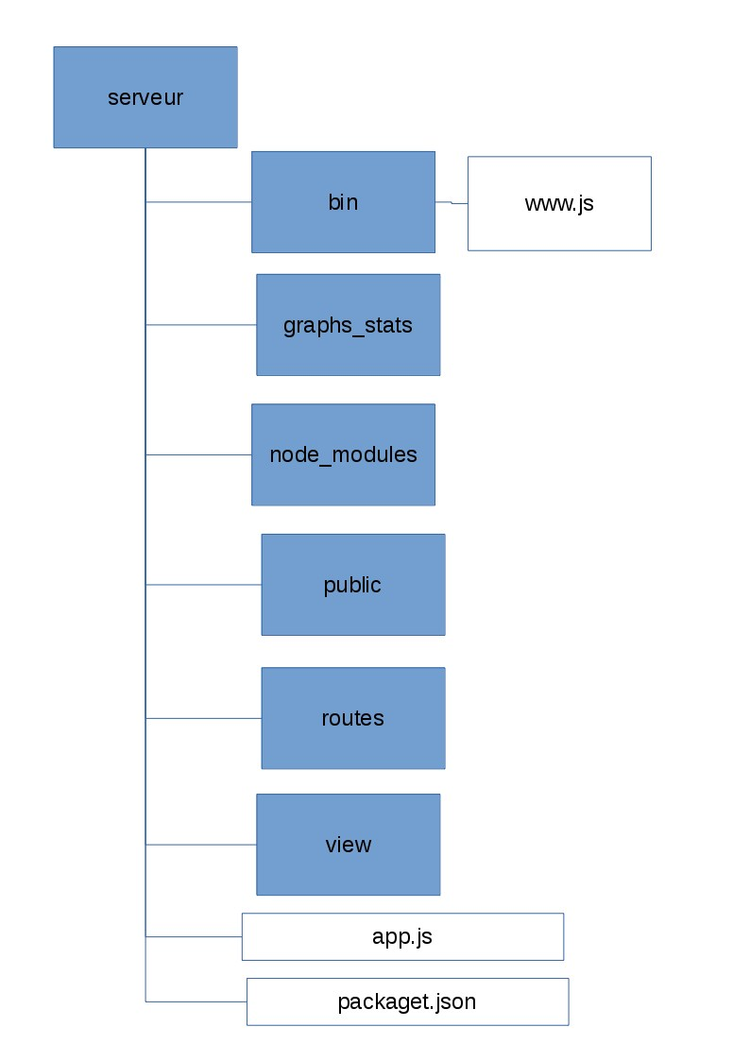

-Contient le serveur http, ouvert sur 3001

-….

-Contient l'ensemble des modules installé

-Dossier disponible depuis les page de view, permettant entre autre le css, les images...

-contient le système de routage les interactions BDD,

-Contient toutes les pages web

-lance les modules , routes/routes.js et /routes/users.js

-Package contenant les différents modules et leur version

Figure : Représentation de l'Arborescence

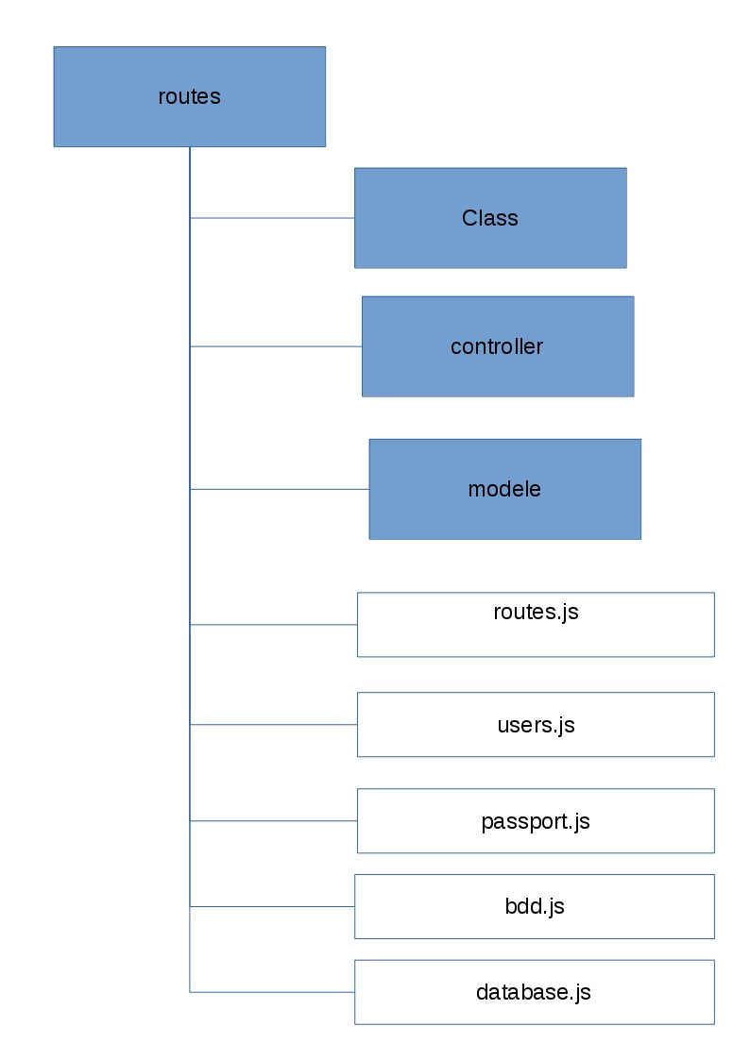

Simulation des différentes classes utilisées dans l'application : page, site, commentaire….

Liste des contrôleur des différentes page web

fichier BDD possédant l’ensemble des requêtes

permet le routages sur les différentes pages webs et donc des contrôleur (lancé par l'app )

permet la connexion a la base de donnée (lancé par l'application )

permet la connexion et l'inscription

identité de la connexion base de donnée

fichier de création de la base de donnée

Figure : Représentation de routes, le répertoire principale du serveur

4.2. Extension de navigateur

L’extension de navigateur a été développée en majeure partie par Yohann Bethoule.
Le premier objectif que nous avons cherché à atteindre dans le développement de l’extension a été d’obtenir une vignette dans la barre des boutons du navigateur Firefox, qui affiche une fenêtre pop-up quand on clique dessus.
La première étape pour cela est de créer un dossier, et de placer dans celui-ci un fichier ‘manifest.json’, un document JSON décrivant notre module.
{
"manifest_version": 2,
"name": "Wib",
"version": "1.0",

"description": "Adds a browser action icon to the toolbar. Click the button to open a popup and show more informations displayed by Wib.",

"icons": {
"48": "icons/icon_ext48p48.png"
},

"permissions": [
"activeTab"
],

"browser_action": {
"default_icon": "icons/icon_ext32.png",
"default_title": "Wib",
"default_popup": "popup/wib.html"
}
}
Code 1 : Manifest.json

Ce fichier correspond à l’en-tête de notre extension. Détaillons les informations qu’il contient :
- « manifest_version » : indique la version du manifest (ce qui représente en outre la version de WebExtension utilisée). La version actuellement usitée est la version 2, comme inscrit dans le fichier ci-dessus.
- « name » : le nom de l’extension, qui permet de l’identifier. Il est préférable que ce nom soit court (moins de 45 caractères) pour des raisons d’affichage dans les navigateurs.
- « version » : la version de l’extension (renseigné par le développeur).
Ces trois premières entrées doivent impérativement figurer dans le manifest.
- « description » : une courte description de l’utilité de l’extension. Cette description est affichée dans le gestionnaire de modules du navigateur.
- « icons » : permet de spécifier l’icône qui apparaîtra dans le gestionnaire de modules.
- « permissions » : les permissions requises par l’extension. Ici, notre extension demande la permission au navigateur d’accéder à l’onglet actif.
- « browser action » : spécifie la fenêtre pop-up : son icône dans la barre des tâches, son titre et la page HTML associée.
Voilà pour l’en-tête de notre extension.

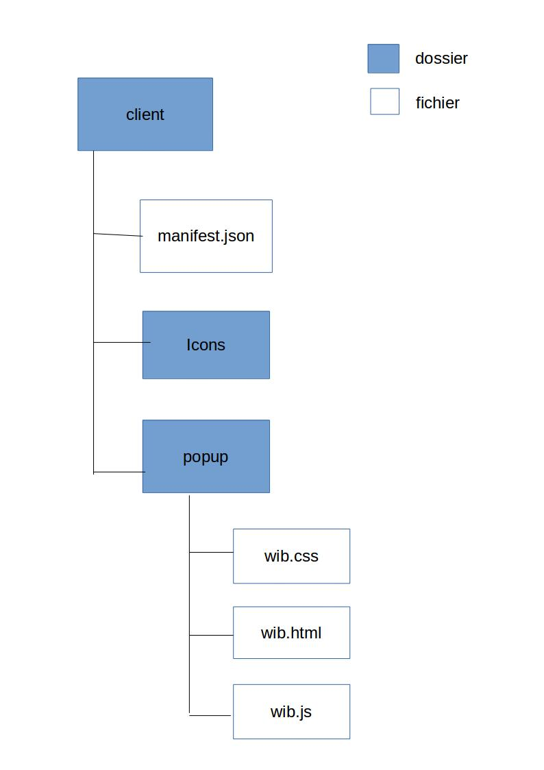

La figure ci-contre nous permet de visualiser l’organisation des fichiers de notre extension. On trouve le fichier ‘manifest.json’ à la racine, ainsi qu’un dossier ‘Icons’ et un dossier ‘popup’. ‘Icons’ contient les icônes de notre extension (celle affichée dans le gestionnaire de module et celle de la barre des tâches). ‘Popup’ contient les documents qui forment notre fenêtre pop-up : un document HTML, sa page de style CSS et un document de scripts JavaScript.

Figure : arborescence simplifiée des fichiers de l’extension

Ainsi, lorsque l’utilisateur clique sur l’icône de notre add-on dans la barre des tâches de son navigateur, c’est la page ‘wib.html’ qui est affichée, et qui charge les fichier ‘wib.css’ et ‘wib.js’ . La taille de la fenêtre pop-up s’adapte automatiquement à la taille du corps de la page HTML.
Afin de pouvoir faire le lien entre le site que la page sur laquelle l’utilisateur se trouve et notre base de données, l’extension doit pouvoir récupérer l’URL de l’onglet actif. Nous avons suivi pour cela les exemples de la documentation MDN.
function updateActiveTab(tabs) {

function isSupportedProtocol(urlString) {
var supportedProtocols = ["https:", "http:", "ftp:"];
var url = document.createElement('a');
url.href = urlString;
return supportedProtocols.indexOf(url.protocol) != -1;
}

function updateTab(tabs) {
if (tabs[0]) {
currentTab = tabs[0];
if (isSupportedProtocol(currentTab.url)) {
var domainName=urlToDomainName(currentTab.url);
document.getElementById("currentURL").innerHTML="<a
href=http://"+domainName+">"+domainName+"";
}
else {
return "<p> Le format web n'est pas supporté par l'extension. </p>"
}
}
}

var gettingActiveTab = browser.tabs.query({active: true, currentWindow: true});
gettingActiveTab.then(updateTab);
}

// listen to URL changes
browser.tabs.onUpdated.addListener(updateActiveTab);

//listen to tab switching
browser.tabs.onActivated.addListener(updateActiveTab);

//listen to window switching
browser.windows.onFocusChanged.addListener(updateActiveTab);

// update when the extension loads initially
updateActiveTab();
Code : extrait de wib.js

Pour résumer ces lignes de code, le script écoute les changements dans les onglets (lorsque l’URL de l’onglet actif change, ou lorsque l’utilisateur change d’onglet ou de fenêtre). Lorsqu’un changement survient, la fonction updateActiveTab est appelée. Celle-ci s’occupe de vérifier que le protocole utilisé de l’URL est correct, puis modifie dynamiquement le contenu de la fenêtre pop-up pour l’adapter aux données disponibles sur la fenêtre actuelle.
Dans un second temps, il a fallu faire la liaison entre l’extension et les données de notre serveur. Pour cela, le script javascript du module devait envoyer une requête http vers notre serveur, pour récupérer ensuite les données en format JSON avant de les afficher dans la bulle d’extension.

4.3. Système de gestion de base de données

La gestion de la base de données a été gérée en grande partie par Yannis PERROT.
La version de MySQL que nous avons utilisé est la 5,7,21. C’est la version la plus récente et la plus stable de MySQL.
Tout d’abord, il a fallu inclure le module MySQL dans le serveur, c’est-à-dire l’inclure dans Node.js. Une fois fait, dans les fichiers concernés, il a fallu indiquer les identifiants, les requêtes qui nous serviront (SELECT, UPDATE, etc.) ainsi que la fonction de création des tables.
- Le fichier « users.js » comprends un utilisateur unique « wib_bdd » qui nous sert d’admin et que tous les développeurs utilisent.
- Le fichier « bdd.js » comprends les variables des tables à utiliser dans toute l’architecture du serveur.
- Le fichier « database.js » comprends les requêtes de création de table.
- Le dossier « modele » comprends plusieurs fichiers, et dans chacun de ces fichiers, il y a des requêtes concernant chaque table.

Les requêtes sont contenues dans des fonctions Node.js que l’on peut appeler à n’importe quel moment. Cela constitue une fluidité dans l’utilisation de la base de données et cela nous permet de récupérer les données par exemple pour les injecter dans les vues quand on en a besoin.

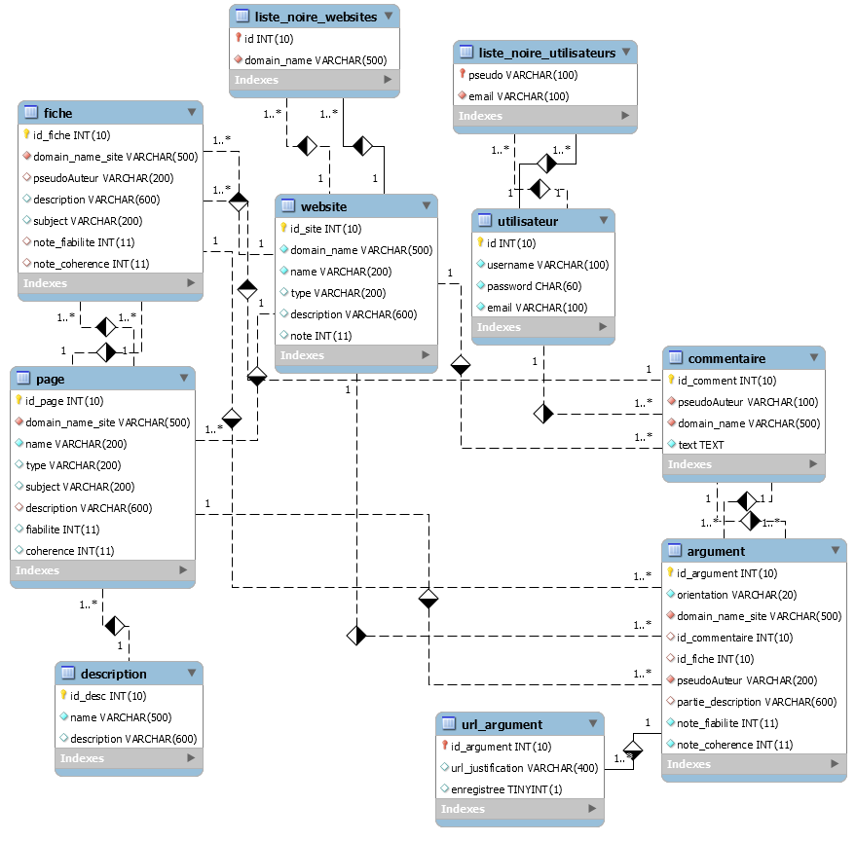
Modèle de la base de données :

La table WEBSITE regroupe tous les sites internets que nous enregistrons et que les utilisateurs pourront noter & commenter.

La table UTILISATEUR regroupe tous les utilisateurs du site : ils ont un nom d’utilisateur, un mail et un mot de passe.

La table FICHE regroupe les fiches d’informations d’un site internet.

La table PAGE regroupe les informations d’un article en particulier d’un site.

La table DESCRIPTION correspond à la description d’une page.

La table COMMENTAIRE regroupe tous les commentaires issus d’utilisateurs.

La table ARGUMENT concerne les commentaires des utilisateurs et permet de montrer l’orientation globale d’un avis.

La table URL_ARGUMENT regroupe les liens des arguments.

Il y a également 2 tables de listes noires concernant les utilisateurs et les sites internet : une fois ajouté à cette table, l’utilisateur ou le site concerné ne pourront plus être ajouté aux tables classiques d’utilisation.

4.4 Design du site web et navigation

Le design et l’aspect du site à été effectué par Alex Cardoso.

Les technologie HTML, CSS, JavaScript, PHP et Jade ont été utilisées pour le développement du front-end.

Dans un premier temps la réalisation de croquis et de maquettes de l’aspect du site furent réalisées. Après concertation, nous avons décidé d’adopter un design épuré et minimaliste avec comme couleurs principales le noir et le blanc.

Dans un second temps Alex Cardoso a fourni un site statique simplement en HTML/CSS/JS. Il l’a ensuite fait évoluer au fur et à mesure du projet. Notamment l’inclusion de fichiers en PHP et la transformation des vues en Jade.

Problèmes rencontrés :

Les convertisseurs Jade en ligne ne fournissent pas une bonne syntaxe lorsque les balises on a la fois une id et une classe.

Le site devait être responsive. Certains éléments comme le carrousel ou la barre de navigation ont dû être modifiés.

Finalement le site se divise en 5 parties accessibles depuis n’importe quelle page grâce à une barre de navigation.

La page principale est la page d’accueil, où l’on peut apprendre en quoi consistent le site et l’extension de navigateur.

On peut également télécharger cette dernière sur cette même page.

Ensuite on a une page de recherche, une page pour remplir un formulaire détaillé sur un site, une page par site répertorié et un à propos.

On peut également constater un cadre utilisateur pour la connexion ou l’inscription.

Le site est entièrement responsive grâce à l’utilisation des Flex Box et est donc utilisable sur mobile et tablette.

5. Bilan technique

1. Etat final du projet

A la date où nous rendons le projet, nous avons réussi à créer une application web fonctionnelle. Le site internet

2. Améliorations possibles

6. Conclusion

7. English summary

Bibliographie

-Mozilla Developer Network (MDN) :
https://developer.mozilla.org/fr/Add-ons/WebExtensions
-Chrome extensions :
https://developer.chrome.com/extension
-Tutoriel Node JS :
https://openclassrooms.com/courses/des-applications-ultra-rapides-avec-node-js
https://nodejs.developpez.com/tutoriels/javascript/redecouvrir-javascript-avec-nodejs/#LIII-C-2
https://www.w3schools.com/nodejs/
https://www.supinfo.com/articles/single/2179-nodejs-expressjs-authentification-avec-passportjs
-express
http://expressjs.com/fr/starter/installing.html http://www.hacksparrow.com/express-js-tutorial.html
-mysql :
http://www.developper-jeux-video.com/category/node-js/page/2/
https://code.tutsplus.com/tutorials/using-passport-with-sequelize-and-mysql--cms-27537
-exemple :
https://github.com/manjeshpv/node-express-passport-mysql
https://github.com/tedeh/jayson/tree/master/examples
https://github.com/expressjs/express/tree/master/examples
https://github.com/sequelize/express-example

Lexique

- MDN = Mozilla Developper Network (documentation fournie par Mozilla pour les développeurs)

